Szczegółowe wymagania dotyczące funkcjonalności systemu informacji pasażerskiej.

- Wyświetlacz przedni.
- Informacje prezentowane podczas przejazdu na trasie.
Wyświetlacz przedni prezentuje oznaczenie linii w postaci numerycznej lub alfanumerycznej oraz kraniec, do którego zmierza pojazd. Wysokość oznaczenia linii wykorzystuje 100% wysokości matrycy wyświetlacza.



W przypadku nazw krańców, które nie mieszczą się w szerokości wyświetlacza, oznaczenie krańca eksponowane jest poprzez zastosowanie zmniejszonej wysokości czcionki – nie mniej, niż 70% wysokości czcionki podstawowej, poprzez czcionkę o zmniejszonej szerokości liter lub poprzez rozmieszczenie tekstu w dwóch wierszach.




Matryce i oprogramowanie przewidują możliwość prezentowania oznaczenia krańca w formie sekwencji płynącej. Sekwencja płynąca powinna być używana w ostateczności – tylko w przypadku wyświetlania fraz długich i niepodzielnych (jeśli próba ich zamieszczenia w jednym lub dwóch wierszach spowoduje, że będą zbyt małe – poniżej progu widoczności).


- Informacje prezentowane podczas przejazdu na trasie zmienionej, skróconej lub kursu skróconego.
Podczas realizacji kursu na trasie zmienionej, skróconej lub kursu skróconego na wyświetlaczu pojawiają się następujące informacje: oznaczenie linii, kraniec do którego zmierza pojazd w górnej linii pola przeznaczonego na ekspozycję krańca oraz komunikat dodatkowy „Trasa zmieniona”, „Trasa skrócona” lub „Kurs skrócony” w dolnej linii pola przeznaczonego na ekspozycję krańca.
Informacja o trasie zmienionej lub skróconej wyświetlana jest tylko w tych kursach, których zmiana dotyczy. Dodatkowo w przypadku kursu na trasie zmienionej, po powrocie na trasę podstawową sekwencja realizowana jest z pominięciem dodatkowego komunikatu „Trasa zmieniona” – podstawowa sekwencja (w przypadku kilku zmian na trasie dotyczy to powrotu na trasę podstawową po ostatniej zmianie na trasie).

W przypadku, gdy kraniec nie mieści się w szerokości dostępnego pola (również dwuwierszowo) prezentowany w sekwencji płynącej. W przypadku zbyt długich nazw należy przyjąć sposób prezentowania informacji jak w punkcie I.1. W przypadku trasy skróconej lub kursu skróconego, nazwa krańca jest wyróżniona, np. przedstawiona w negatywie.







W przypadku realizowania kursu skróconego, po ruszeniu z ostatniego przystanku, na którym pasażerowie mogli wsiąść do pojazdu wyświetlacz prezentuje następujące informacje: oznaczenie linii oraz komunikat „KONIEC TRASY”.



- Informacje prezentowane podczas przejazdów technicznych (np. przejazd pomiędzy przystankiem końcowym i początkowym na linii lub wyjazd i zjazd do zajezdni).
Po odjeździe z przystanku, na którym pasażerowie w danym kursie powinni opuścić pojazd, na wyświetlaczu eksponowany jest komunikat „PRZEJAZD TECHNICZNY”. Komunikat prezentowany jest do momentu dojazdu do przystanku początkowego kolejnego kursu (Zamawiający ma możliwość ustalenia momentu rozpoczęcia wyświetlania oznakowania liniowego kolejnego kursu przed dojazdem do przystanku początkowego w celu uniknięcia wjazdu na przystanek z komunikatem „PRZEJAZD TECHNICZNY”).



Informacje prezentowane w przypadku realizowania kursów wariantowych.
W przypadku realizowania kursów wariantowych dodatkowa informacja o trasie umieszczona jest w dolnym wierszu pola przeznaczonego na informację o krańcu.
Informacja ta eksponowana jest tylko do momentu zrealizowania danego odstępstwa od trasy. Po powrocie na trasę podstawową sekwencja realizowana jest z pominięciem dodatkowego komunikatu o kursie wariantowym.



- Informacje prezentowane podczas postoju na krańcu.
Podczas postoju na krańcu wyświetlacz realizuje naprzemiennie następującą sekwencję: oznaczenie linii oraz krańca (zgodnie z pkt. I.1. i I.2.) oraz informację o czasie do odjazdu z krańca (w minutach). Oba komunikaty prezentowane są naprzemiennie w cyklu ok. 5-sekundowym. Gdy czas pozostały do odjazdu wynosi poniżej 1 minuty komunikat o czasie nie jest prezentowany.



Dodatkowe elementy na wyświetlaczach przednich:
Wyświetlacze mają możliwość prezentowania dodatkowych elementów graficznych. Elementy graficzne wyświetlane po prawej stronie patrząc na przód wyświetlacza. Wyświetlanie elementów powinno być zdefiniowane razem z numerem linii i określonym krańcem (kierunkiem). Poniżej przykładowe elementy graficzne:







- Wyświetlacz boczny.
- Informacje prezentowane podczas przejazdu na trasie oraz na przystankach.
Wyświetlacz boczny prezentuje oznaczenie linii w postaci numerycznej lub alfanumerycznej, kraniec do którego zmierza pojazd w górnej linii prawego pola oraz trasę przejazdu w dolnej linii. Trasa prezentowana w sekwencji płynącej lub naprzemiennej. Przebieg trasy podawany podczas przejazdu pomiędzy krańcami nie uwzględnia trasy już przebytej przez pojazd – pierwszą prezentowaną ulicą jest ta, na której znajduje się najbliższy przystanek – zgodnie z informacją prezentowaną na wyświetlaczach wewnętrznych.



W przypadku, gdy kraniec nie mieści się w szerokości dostępnego pola prezentowany jest poprzez czcionkę o zmniejszonej szerokości liter (jeśli nie spowoduje to, że litery będą zbyt małe – poniżej progu widoczności) lub w sekwencji płynącej. Dopuszczalne są skróty zbyt długich nazw bez stosowania sekwencji płynącej.

- Informacje prezentowane podczas przejazdu na trasie zmienionej, skróconej lub kursu skróconego.
Podczas realizacji kursu na trasie zmienionej, skróconej lub kursu skróconego na wyświetlaczu prezentowane są następujące informacje: oznaczenie linii, kraniec do którego zmierza pojazd w górnej linii pola przeznaczonego na ekspozycję krańca oraz komunikat dodatkowy „Trasa zmieniona”, „Trasa skrócona” lub „Kurs skrócony” w dolnej linii pola przeznaczonego na ekspozycję krańca poprzedzający sekwencję trasy w punkcie II.1.

Informacja o trasie zmienionej lub skróconej wyświetlana jest tylko w tych kursach, których zmiana dotyczy. W przypadku kursu na trasie zmienionej, po powrocie na trasę podstawową sekwencja realizowana jest z pominięciem dodatkowego komunikatu „Trasa zmieniona” – podstawowa sekwencja (w przypadku kilku zmian na trasie dotyczy to powrotu na trasę podstawową po ostatniej zmianie na trasie).



Ulica będąca przedmiotem zmiany jest wyróżniona, np. przedstawiona w negatywie.



W przypadku trasy skróconej lub kursu skróconego, nazwa krańca jest wyróżniona, np. przedstawiona w negatywie.



W przypadku trasy skróconej lub kursu skróconego, po ruszeniu pojazdu z ostatniego przystanku, na którym pasażerowie mogli wsiąść do pojazdu wyświetlacz prezentuje następujące informacje – oznaczenie linii oraz komunikat „KONIEC TRASY”.



- Informacje prezentowane podczas postoju na krańcu.
Podczas postoju na krańcu realizowane są wyłącznie informacje opisane w punktach II.2. i II.3.

- Wyświetlacz wewnętrzny (za kabiną kierowcy).
- Postój na przystanku krańcowym.
  - Na wyświetlaczu prezentowane jest oznaczenie linii, kierunek, przebieg trasy (wg ulic z przystankami) prezentowane w sekwencji płynącej – czas ekspozycji: do momentu zaprezentowania całej trasy.

  - Aktualny czas (godzina, minuty, opcjonalnie sekundy) oraz aktualna data (dzień tygodnia oraz dzień, miesiąc, rok) – czas ekspozycji ok. 3 sekund.

  - Komunikat „Odjazd za… minut” – czas pozostały do odjazdu – czas ekspozycji ok. 5 sekund, gdy czas pozostały do odjazdu wynosi poniżej 1 minuty komunikat nie jest prezentowany.

- Odjazd pojazdu z przystanku krańcowego oraz z kolejnych przystanków.
  - Komunikat „Następny przystanek:” + NAZWA PRZYSTANKU.
  - Pojawienie się komunikatu po opuszczeniu strefy przystankowej (Zamawiający ma możliwość edycji długości strefy przystankowej).
  - W przypadku przystanków „na żądanie” dodatkowe oznaczenie „NŻ” przy komunikacie „NASTĘPNY PRZYSTANEK:” oraz komunikat „PRZYSTANEK NA ŻĄDANIE” umieszczony po nazwie przystanku (nazwa i komunikat w sekwencji płynącej lub przemiennej).
  - W przypadku przystanku granicznego dodatkowy komunikat „GRANICA STREFY BILETOWEJ” umieszczony po nazwie przystanku (nazwa i komunikat w sekwencji płynącej lub przemiennej).
  - W przypadkach, gdy przystanek graniczny jest jednocześnie przystankiem „na żądanie”, prezentowanie połączonych komunikatów „GRANICA STREFY BILETOWEJ / PRZYSTANEK NA ŻĄDANIE” po nazwie przystanku (nazwa i komunikat w sekwencji płynącej lub przemiennej, równolegle dodatkowe oznaczenie „NŻ” przy komunikacie „NASTĘPNY PRZYSTANEK”.

- Przejazd pojazdu między przystankami.
  - Oznaczenie linii, kierunek, przebieg trasy – zgodnie z opisem powyżej.
  - Przebieg trasy podawany podczas przejazdu pomiędzy przystankami nie powinien uwzględniać trasy już przebytej przez pojazd – pierwszą prezentowaną ulicą powinna być ta, na której znajduje się najbliższy przystanek.
  - Aktualny czas oraz aktualna data.
  - Sekwencja realizowana naprzemiennie.

- Dojazd pojazdu do przystanku.
  - Przerwanie realizowanej sekwencji.
  - Komunikat „PRZYSTANEK” + NAZWA PRZYSTANKU
  - Pojawienie się komunikatu po wjeździe do strefy przystankowej (Zamawiający ma możliwość edycji długości strefy przystankowej).
  - W przypadku przystanku „na żądanie” komunikat „PRZYSTANEK NA ŻĄDANIE”.
  - W przypadku przystanku granicznego dodatkowy komunikat „GRANICA STREFY BILETOWEJ” umieszczony po nazwie przystanku, nazwa i komunikat w sekwencji płynącej lub przemiennej.
  - W przypadku długich nazw przystanków nazwa przystanku w sekwencji płynącej.
  - Czas ekspozycji: w sposób ciągły do zatrzymania się pojazdu oraz ok. 3 sekundy po otwarciu drzwi.

- Zatrzymanie pojazdu na przystanku.
  - Komunikat „PRZYSTANEK” + NAZWA PRZYSTANKU (zgodnie z punktem III.4.2).
  - Oznaczenie linii, kierunek, przebieg trasy zgodnie z pkt. III.1.
  - Dalsze sekwencje zgodnie z pkt. III.2.

- Zatrzymanie pojazdu na przystanku końcowym (dla wysiadających).
  - Komunikat „PRZYSTANEK:” + NAZWA PRZYSTANKU (jak w pkt III.4), czas ekspozycji do ok. 3 sekund po otwarciu drzwi (lub zezwoleniu otwarcia drzwi przez pasażerów).
  - Komunikat „KONIEC TRASY” – ekspozycja ok. 3 sekundy.
  - Dalsze sekwencje zgodnie z pkt. III.1.

- Naciśnięcie przycisku „STOP” lub „STOP/DRZWI”.
  - Komunikat „STOP” – ekspozycja ok. 5 sekund (naprzemiennie z realizowaną sekwencją), bez wpływu na realizowaną sekwencję – po upływie czasu ekspozycji powrót do realizowanej sekwencji. W momencie otwarcia drzwi, ekspozycja komunikatu „STOP” powinna zakończyć się.

- Funkcjonowanie systemu w przypadku realizowania przez pojazd kursu skróconego.
  - Jako kierunek prezentowany jest ostatni przystanek na trasie + komunikat „KURS SKRÓCONY”.
  - Sekwencja przebiegu trasy prezentująca trasę pomiędzy krańcem a ostatnim przystankiem na trasie i zakończona komunikatem „OSTATNI PRZYSTANEK: + NAZWA PRZYSTANKU.
  - Dalsze sekwencje zgodnie z pkt. III.1.

- Funkcjonowanie systemu w przypadku realizowania przez pojazd kursu na trasie zmienionej lub skróconej.
  - Sekwencja przebiegu trasy poprzedzona komunikatem „TRASA ZMIENIONA” lub „TRASA SKRÓCONA”.
  - Informacja o trasie zmienionej lub skróconej wyświetlana tylko w tych kursach, których zmiana dotyczy. Ponadto, w przypadku kursu na trasie zmienionej, po powrocie na trasę podstawową sekwencja realizowana z pominięciem dodatkowego komunikatu „TRASA ZMIENIONA” – powrót do podstawowej sekwencji (w przypadku kilku zmian na trasie dotyczy to powrotu na trasę podstawową po ostatniej zmianie).
  - Dalsze sekwencje zgodnie z pkt. III.1.

- Funkcjonowanie systemu w momencie nieprzewidzianego zakończenia kursowania pojazdu (np. na skutek awarii).
  - W przypadku awarii pojazdu, po wybraniu odpowiedniej funkcji w panelu sterującym wywołanie komunikatu na wyświetlaczu wewnętrznym: „UWAGA! AWARIA – PROSIMY O OPUSZCZENIE POJAZDU”. Wywołanie funkcji powoduje zaprzestanie realizowania aktualnej sekwencji.

- Prezentowanie informacji podczas działania klimatyzacji przestrzeni pasażerskiej.
  - Podczas pracy klimatyzacji przestrzeni pasażerskiej, na wewnętrznych wyświetlaczach informacji pasażerskiej umieszczonych za kabiną kierowcy i w drugim członie prezentowany jest dodatkowy komunikat (pomiędzy sekwencją komunikatów opisanych powyżej): „KLIMATYZACJA WŁĄCZONA, PROSIMY NIE OTWIERAĆ OKIEN”. Komunikat wyświetlany jest wyłącznie podczas pracy klimatyzacji w funkcji chłodzenia.

- Prezentowanie dodatkowych treści informacyjnych.
  - Wyświetlacze mogą również służyć jako nośnik dodatkowych treści informacyjnych, np. komunikatów ZTM.
  - Treści te mogą być prezentowane podczas przejazdu pomiędzy przystankami, po zrealizowaniu podstawowej sekwencji.
  - W przypadku dojazdu do przystanku i spełnienia warunków dla uruchomienia sekwencji opisanej w pkt. III.4, prezentowanie komunikatu informacyjnego zostaje przerwane.

- Komunikaty głosowe.
- Odjazd z przystanku krańcowego oraz z kolejnych na trasie.
  - Zapowiedź poprzedzona sygnałem dźwiękowym uzgodnionym z Zamawiającym.
  - Komunikat „NASTĘPNY PRZYSTANEK” + NAZWA PRZYSTANKU.
  - Dla przystanku „na żądanie” komunikat „NASTĘPNY PRZYSTANEK” + NAZWA PRZYSTANKU + „NA ŻĄDANIE”.
  - Dla przystanku granicznego komunikat „NASTĘPNY PRZYSTANEK” + NAZWA PRZYSTANKU + „GRANICA STREFY BILETOWEJ”.
  - Początek prezentacji komunikatu głosowego w momencie pojawienia się odpowiedniego komunikatu na wyświetlaczu wewnętrznym (za kabiną kierowcy).

- Dojazd do przystanku.
  - Zapowiedź poprzedzona sygnałem dźwiękowym uzgodnionym z Zamawiającym.
  - Komunikat NAZWA PRZYSTANKU.
  - Dla przystanku „na żądanie” komunikat NAZWA PRZYSTANKU + „NA ŻĄDANIE”.
  - Dla przystanku granicznego komunikat NAZWA PRZYSTANKU + „GRANICA STREFY BILETOWEJ”.
  - Początek prezentacji komunikatu głosowego w momencie pojawienia się odpowiedniego komunikatu na wyświetlaczu wewnętrznym (za kabiną kierowcy).

- Zatrzymanie pojazdu na przystanku końcowym.
  - Zapowiedź poprzedzona sygnałem dźwiękowym uzgodnionym z Zamawiającym.
  - Komunikat NAZWA PRZYSTANKU + „KONIEC TRASY”:
    - W przypadku linii okrężnych z wyodrębnionymi dwoma przystankami końcowymi, Zamawiający ma możliwość deaktywacji komunikatu przy dojeździe do wybranych przystanków krańcowych.
    - Komunikat prezentowany jest również po odjeździe z przedostatniego przystanku na trasie w następującej sekwencji: „NASTĘPNY PRZYSTANEK” + NAZWA PRZYSTANKU + „KONIEC TRASY”.
  - Początek prezentacji komunikatu głosowego w momencie pojawienia się odpowiedniego komunikatu na wyświetlaczu wewnętrznym (za kabiną kierowcy).

- Funkcjonowanie systemu w przypadku realizowania przez pojazd kursu skróconego.
  - Zapowiedź poprzedzona sygnałem dźwiękowym uzgodnionym z Zamawiającym.
  - Komunikat „UWAGA” + KURS SKRÓCONY + OSTATNI PRZYSTANEK + NAZWA PRZYSTANKU, początek prezentacji po komunikacie jak w pkt. IV.1.
  - Komunikat prezentowany tylko po pięciu ostatnich przystankach na trasie kursu, nie licząc ostatniego przystanku.
  - Po dojeździe do ostatniego przystanku na trasie, komunikat opisany w pkt. IV.3.

- Funkcjonowanie systemu w momencie nieprzewidzianego zakończenia kursowania pojazdu (np. na skutek awarii).
  - Zapowiedź poprzedzona sygnałem dźwiękowym uzgodnionym z Zamawiającym.
  - W przypadku awarii pojazdu, po wybraniu odpowiedniej funkcji w panelu sterującym wywołanie komunikatu na wyświetlaczu wewnętrznym: „UWAGA! AWARIA – PROSIMY OPUŚCIĆ POJAZD”. Wywołanie funkcji powoduje zaprzestanie realizowania aktualnej sekwencji.

- Funkcjonowanie systemu w momencie uruchomienia blokady kasowników przez kierowcę.
  - Zapowiedź poprzedzona sygnałem dźwiękowym uzgodnionym z Zamawiającym.
  - Komunikat: „Blokada kasowników. Proszę przygotować bilety do kontroli”.

- Wyświetlacz wewnętrzny – boczny.

- Wyświetlacz musi prezentować:
  - Oznaczenie linii w postaci numerycznej lub alfanumerycznej.
  - Oznaczenie charakteru linii (strefowość, okres kursowania itp.) lub dla wybranych linii brak oznaczenia.
  - Logo oraz adres strony internetowej organizatora komunikacji.
  - Logo miejskie oraz adres strony internetowej.
  - Aktualny oraz następny przystanek; w przypadku długich nazw przystanków, wyświetlanie w sekwencji płynącej.
  - Wykaz innych linii zatrzymujących się na aktualnym lub następnym przystanku (przesiadki);.
    - Wykaz obejmuje numery linii odjeżdżających z danego przystanku w przedziale czasowym definiowalnym przez Zamawiającego. Wymaga się możliwości wyboru prezentacji linii odjeżdżających w następujących przedziałach czasowych: najbliższych 15 minut, 30 minut, 1 godziny i całego dnia.
    - Wykaz nie obejmuje linii, którą w danym momencie obsługuje pojazd.
    - Zamawiający ma możliwość zdefiniowania przesiadek tylko dla danego słupka lub całego zespołu przystanków – grupy przystanków o tej samej nazwie znajdujących się w pobliżu), niezależnie od pkt. 1.6.1.
    - W przypadku dużej liczby linii, lista wyświetlana jest w dwóch wierszach.
  - Przebieg trasy, tj. wykaz wszystkich przystanków na trasie oraz ich przyporządkowanie np. strefom biletowym oraz ulicom, na których się znajdują; w przypadku długich nazw przystanków powinny być zastosowane skrócone nazwy zdefiniowane przez Zamawiającego.
  - Czas przejazdu trasy wyrażony w minutach – narastająco pomiędzy aktualnym lub następnym przystankiem a każdym kolejnym na trasie.
  - Informacje dodatkowe, np. informacje o zmianach dotyczących danej linii.

- Sekwencje pracy monitora.

1. Postój pojazdu na przystanku krańcowym (rys. 1):
1.1. Komunikat „PRZYSTANEK:” + NAZWA PRZYSTANKU.
1.2. Aktualny przystanek (krańcowy) wyróżniony na liście przystanków.
1.3. Czas przejazdu liczony narastająco od przystanku krańcowego.
1.4. Ze względu na duży pobór energii, w przypadku postoju na przystanku krańcowym w czasie dłuższym niż 5 minut, możliwe jest wygaszenie wyświetlacza na czas postoju.

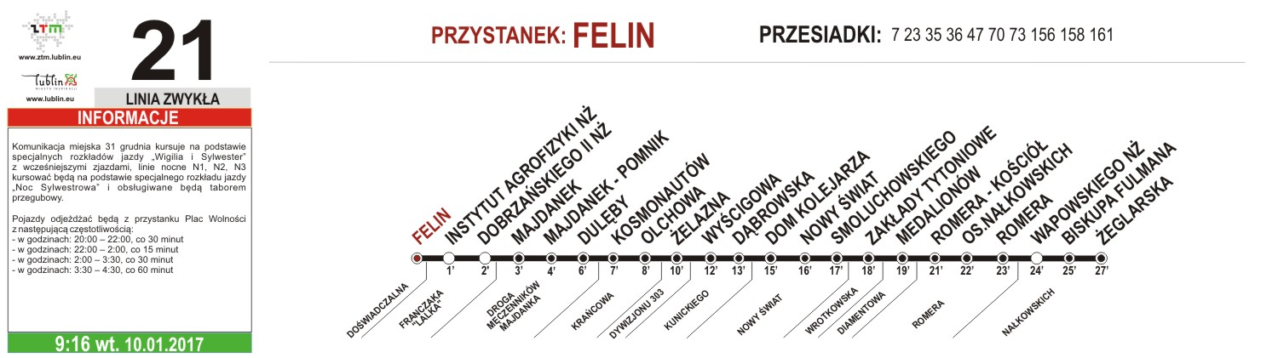
Rysunek 1.

2. Odjazd pojazdu z przystanku krańcowego oraz z kolejnych przystanków (rys. 2):
2.1. Komunikat „NASTĘPNY PRZYSTANEK:” + NAZWA PRZYSTANKU.
2.2. Następny przystanek wyróżniony na liście przystanków.
2.3. Przebyta trasa (nazwy przystanków, ikony przystanków) szare.
2.4. Czas przejazdu liczony narastająco od wyróżnionego (następnego) przystanku.
2.5. Początek prezentacji w momencie pojawienia się komunikatu o najbliższym przystanku na wyświetlaczu za kabiną kierowcy (opuszczenie strefy poprzedniego przystanku).
2.6. W przypadku przystanku „na żądanie” – komunikat „NASTĘPNY PRZYSTANEK (NŻ):” + NAZWA PRZYSTANKU.
2.7. W przypadku przystanku granicznego – komunikat „NASTĘPNY PRZYSTANEK:” + NAZWA PRZYSTANKU + „GRANICA STREFY BILETOWEJ”.
2.8. Przystanek graniczny na liście przystanków wyróżniony dodatkowym komunikatem „granica strefy biletowej”.
2.9. W przypadku, gdy przystanek graniczny jest jednocześnie przystankiem „na żądanie” – komunikat „NASTĘPNY PRZYSTANEK (NŻ):” + NAZWA PRZYSTANKU + „GRANICA STREFY BILETOWEJ”; jeżeli komunikat nie mieści się na wyświetlaczu, możliwe zastosowanie sekwencji płynącej lub naprzemiennej.

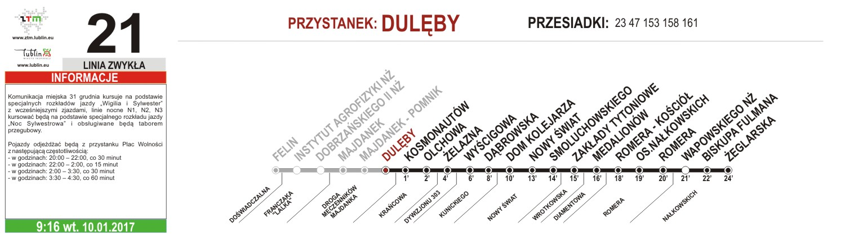
Rysunek 2.

3. Dojazd pojazdu do przystanku (rys. 3):
3.1. Komunikat „PRZYSTANEK:” + NAZWA PRZYSTANKU.
3.2. Przystanek wyróżniony na liście przystanków.
3.3. Przebyta trasa (nazwy przystanków, ikony przystanków) szara.
3.4. Czas przejazdu liczony narastająco od wyróżnionego przystanku.
3.5. Początek prezentacji w momencie wjazdu do strefy przystankowej.
3.6. W przypadku przystanku „na żądanie” – komunikat „PRZYSTANEK:” + NAZWA PRZYSTANKU + „PRZYSTANEK NA ŻĄDANIE”.
3.7. W przypadku przystanku granicznego – komunikat „PRZYSTANEK:” + NAZWA PRZYSTANKU + „GRANICA STREFY BILETOWEJ”.
3.8. Przystanek graniczny na liście przystanków wyróżniony dodatkowym komunikatem „granica strefy biletowej”.
3.9. W przypadku, gdy przystanek graniczny jest jednocześnie przystankiem „na żądanie” – komunikat „PRZYSTANEK:” + NAZWA PRZYSTANKU + „GRANICA STREFY BILETOWEJ” naprzemiennie z komunikatem „PRZYSTANEK:” + NAZWA PRZYSTANKU + „PRZYSTANEK NA ŻĄDANIE”; jeżeli komunikat nie mieści się na wyświetlaczu, możliwe zastosowanie sekwencji płynącej lub naprzemiennej.

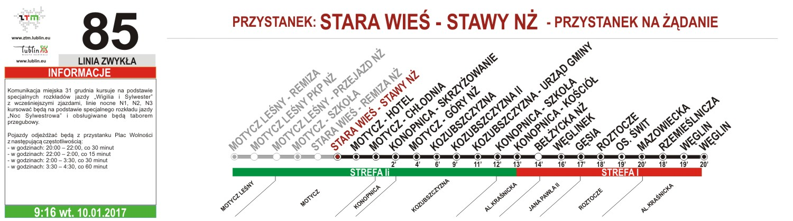
Rysunek 3.

4. Dojazd pojazdu do przystanku krańcowego:
4.1. Komunikat „PRZYSTANEK:” + NAZWA PRZYSTANKU.
4.2. Przystanek wyróżniony na liście przystanków.
4.3. Przebyta trasa (nazwy przystanków, ikony przystanków) szara.
4.4. Czas przejazdu nie wyświetlany.
4.5. Początek prezentacji w momencie wjazdu do strefy przystankowej.

5. Funkcjonowanie systemu w przypadku realizowania przez pojazd kursu skróconego:
5.1. Komunikat „PRZYSTANEK:” + NAZWA PRZYSTANKU lub „NASTĘPNY PRZYSTANEK:” + NAZWA PRZYSTANKU (lub ewentualne warianty komunikatów opisane w punktach V.2 i V.3) naprzemiennie z informacją: „KURS SKRÓCONY – OSTATNI PRZYSTANEK:” + NAZWA PRZYSTANKU; zmiana treści co ok. 10 sekund.
5.2. Pozostałe zasady funkcjonowania systemu zgodnie z punktami V.1 – V.4.

6. Funkcjonowanie systemu w przypadku realizowania przez pojazd kursu na trasie zmienionej lub skróconej (rys. 4):
6.1. Komunikat „PRZYSTANEK:” + NAZWA PRZYSTANKU lub „NASTĘPNY PRZYSTANEK:” + NAZWA PRZYSTANKU (lub ewentualne warianty komunikatów opisane w punktach V.2 i V.3) dodatkowo z informacją: „TRASA ZMIENIONA” lub „TRASA SKRÓCONA”.
6.2. Przystanki położone na zmienionym odcinku trasy lub przystanek krańcowy w przypadku trasy skróconej wyróżnione – nazwy przystanków na żółtym tle, ikony trasy i przystanków w kolorze pomarańczowo-żółtym.
6.3. Pozostałe zasady funkcjonowania systemu zgodnie z punktami V.1 – V.4.
6.4. W przypadku, gdy na trasie realizacji kursu skróconego występuje zmiana trasy – sekwencje opisane w punktach V.5 i V.6 łączy się – naprzemienne wyświetlanie informacji „TRASA ZMIENIONA” lub „TRASA SKROCONA” z informacją: „KURS SKROCONY – OSTATNI PRZYSTANEK:” + NAZWA PRZYSTANKU.

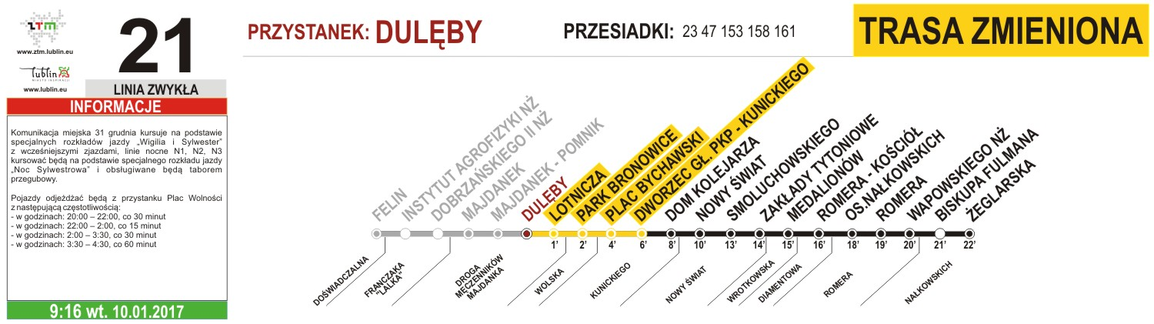
Rysunek 4.

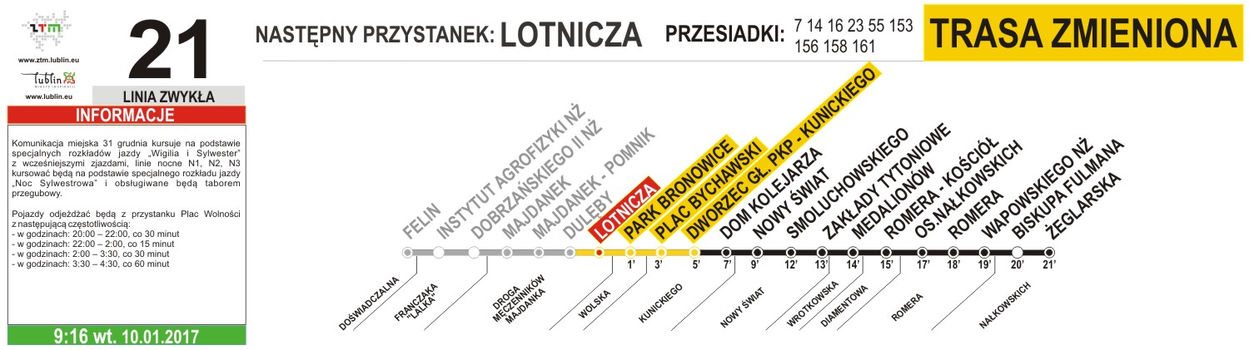
Rysunek 5.

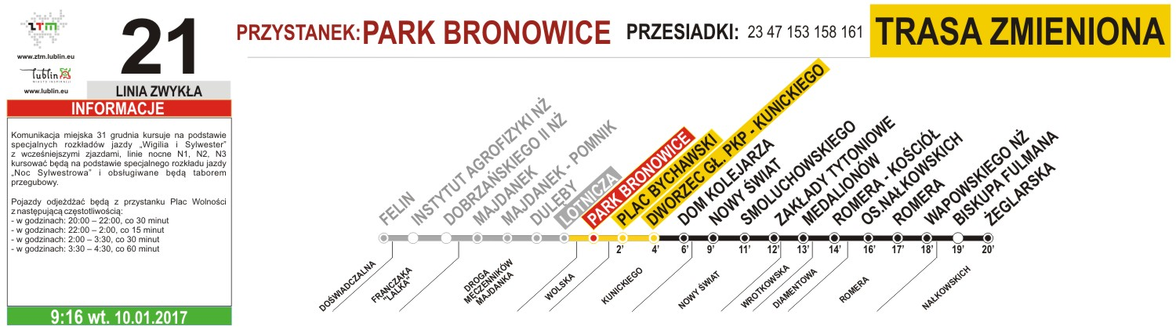 Rysunek 6.

7. Funkcjonowanie systemu w przypadku bardzo długich tras przejazdu:
7.1. Wyświetlacz powinien umożliwiać jednoczesne zaprezentowanie wszystkich przystanków na trasach obejmujących ok. 30 przystanków lub o ilości innej, uzgodnionej z Zamawiającym.
7.2. W przypadku bardzo długich tras obejmujących więcej niż 30 przystanków w początkowej fazie realizacji kursu jednocześnie powinno być wyświetlone ok. 25 kolejnych przystanków licząc od początkowego, po zasygnalizowanym odstępie kolejne przystanki prezentowane naprzemiennie w jednej pozycji (czas następstwa ok. 5 sekund) oraz ostatni przystanek na trasie.
7.3. W dalszej fazie realizacji kursu, w momencie zrealizowania przez pojazd 5 pierwszych przystanków, przystanki przebyte sukcesywnie przestają być wyświetlane (zasygnalizowany odstęp); tym samym liczba kolejnych wyświetlanych jednocześnie przystanków ulega sukcesywnemu zwiększeniu aż do momentu, gdy będzie możliwe jednoczesne wyświetlenie wszystkich kolejnych przystanków.

8. Prezentowanie dodatkowych informacji:
8.1. Dodatkowe informacje o zmianach dotyczących danej linii prezentowane w formie tekstowej na specjalnie wyróżnionym polu.
8.2. W przypadku informacji o zmianach tras i rozkładów, tekst prezentowany może być na żółtym tle.
8.3. W przypadku zbyt długich komunikatów, tekst rozmieszczony na stronach przewijanych w sekwencjach ok. 20 sekundowych.
8.4 Informacje o innym charakterze prezentowane na innym tle, np. białym.
8.5 W przypadku wyświetlania kilku różnych komunikatów, prezentowane naprzemiennie w sekwencji ok. 40 sekundowej (w przypadku komunikatu składającego się z kilku stron, którego wyświetlanie trwa dłużej niż 40 sekund, jest on wyświetlany odpowiednio dłużej).
8.6. Od systemu wymagana jest możliwość definiowania czasu wyświetlania poszczególnych komunikatów.

9. Informacje ogólne – wyświetlacze:
9.1. Optymalizacja rozplanowania treści na wyświetlaczach, wybór stosowanych czcionek (m.in. rozmiaru i typu) oraz kolorystyki będzie przedmiotem szczegółowych uzgodnień z Zamawiającym.
9.2. Zamawiający przekaże niezbędne znaki graficzne (logo, ikony itp.) oraz informacje o charakterze poszczególnych linii determinujące sposób i treść prezentowanych informacji.
9.3. Prezentowane wizualizacje mają charakter pomocniczy. Opracowany ostateczny wygląd graficzny informacji może się różnić od wyglądu przedstawionego na rysunkach 1-3, jednakże w każdym przypadku ostateczny wygląd informacji emitowanych na tablicach musi zostać zaakceptowany przez Zamawiającego oraz musi zachowywać wszystkie funkcjonalności i treści o których mowa w niniejszym paragrafie.
9.4. Treści zaprezentowane na wizualizacjach kursywą należy rozumieć jako tekst w sekwencji płynącej – przesuwający się od prawego do lewego brzegu wyświetlacza. W rzeczywistości treści powinny być wyświetlane bez zastosowania kursywy.

- Informacje ogólne dotyczące przejazdów technicznych.
Podczas przejazdów technicznych tj. wyjazdów i zjazdów bez pasażerów, przejazdów pomiędzy liniami (brygady wieloliniowe) oraz po odjeździe z przystanku, na którym pasażerowie w danym kursie powinni opuścić pojazd:
- Wyświetlacze zewnętrzne (boczny i czołowy) i wewnętrzny (za kabiną kierowcy) prezentują informację „PRZEJAZD TECHNICZNY”.
Komunikat prezentowany jest do momentu dojazdu do przystanku początkowego kolejnego kursu (Zamawiający ma możliwość ustalenia momentu rozpoczęcia wyświetlania oznakowania liniowego kolejnego kursu przed dojazdem do przystanku początkowego w celu uniknięcia wjazdu na przystanek z komunikatem „PRZEJAZD TECHNICZNY”).
- Wyświetlacz wewnętrzny – boczny.
Po odjeździe z przystanku, na którym pasażerowie w danym kursie powinni opuścić pojazd, wyświetlacz powinien być wyłączony lub prezentować logo miasta.
- Wyświetlacz tylny zewnętrzny.
Brak wyświetlanych treści.

Zmiany treści wyświetlaczy – zmiany krańca po dojeździe do przystanku dla wysiadających, zmiany informacji o trasie zmienionej itp. odbywają się w trybie automatycznym bez udziału prowadzącego pojazd.
Treści zaprezentowane na wizualizacjach kursywą należy rozumieć jako tekst w sekwencji płynącej – przesuwający się od lewego do prawego brzegu wyświetlacza.

- Inne informacje umieszczane na wyświetlaczach.
Zamawiający ma możliwość zdefiniowania innych napisów na wyświetlaczach, nieuwzględnionych w rozkładzie jazdy, np. „WYCIECZKA”, „LINIA SPECJALNA” itp.

